CNN은 사람의 시신경 구조를 모방한 구조이다. 기존의 방식은 데이터에서 지식을 추출해 학습이 이루어졌으나, CNN은 데이터를 feature(특징, 차원)로 추출하여 이 feature들의 패턴을 파악하는 구조이다. 이 CNN알고리즘은 Convolution 과정과 Pooling 과정을 통해 진행된다. Convolution Layer 와 Pooling Layer를 복합적으로 구성하여 알고리즘을 만든다. 이 CNN의 활용용도는 보통 정보추출(Information Extraction), 문장분류(Sentence Classification), 얼굴인식(Face Recognition)에 사용된다.

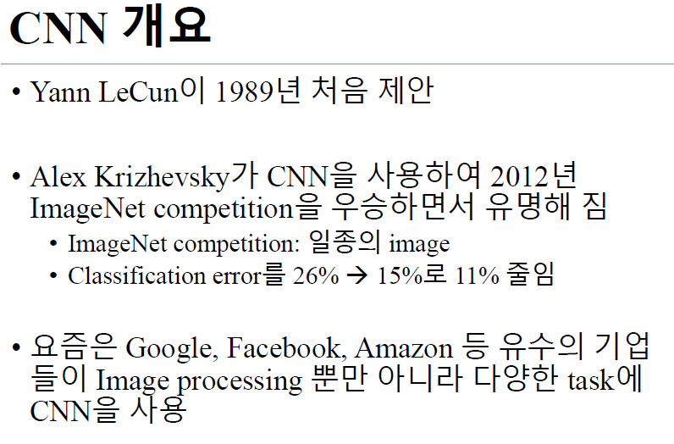

CNN- Filter 값을 컴퓨터가 만들어서 사용

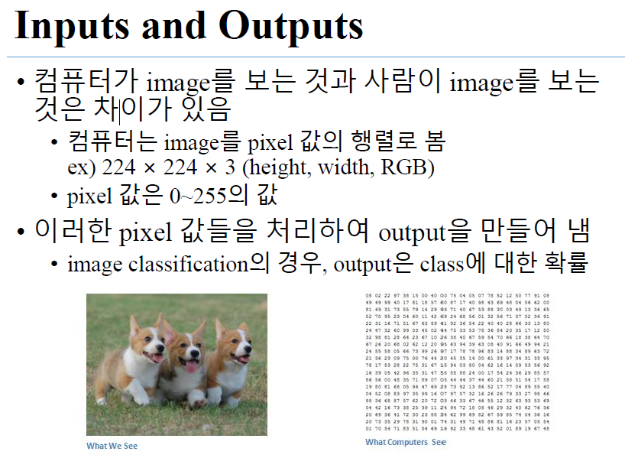

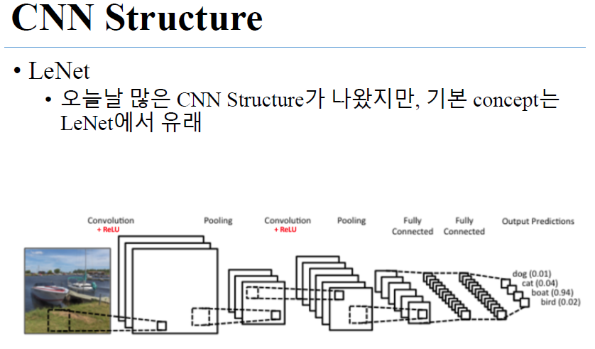

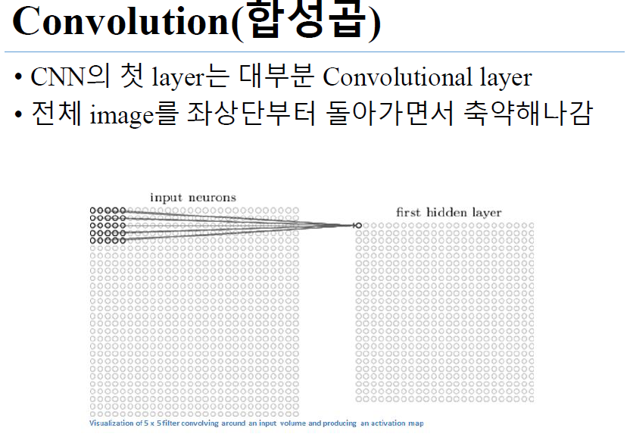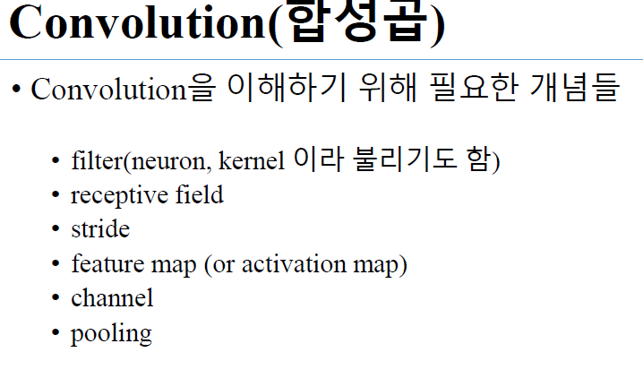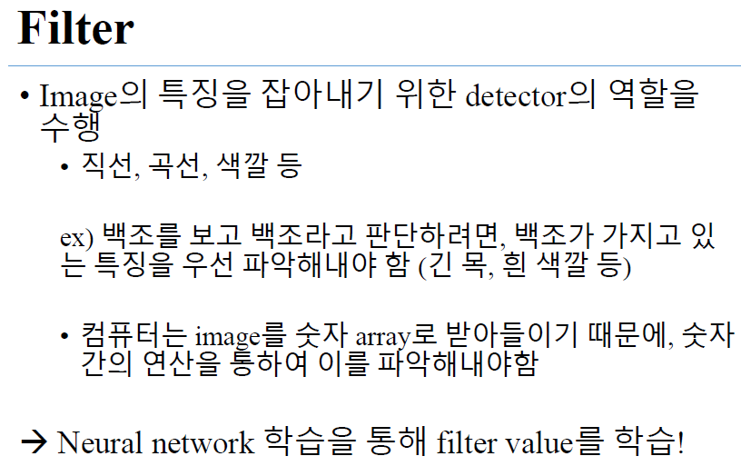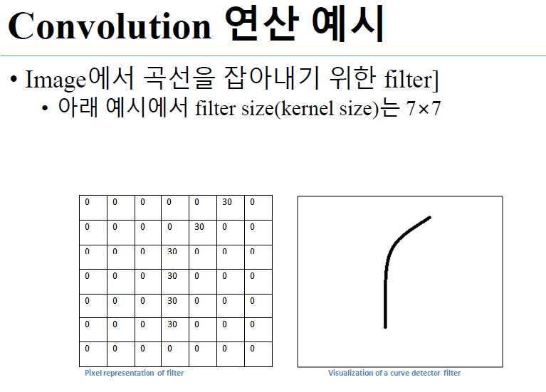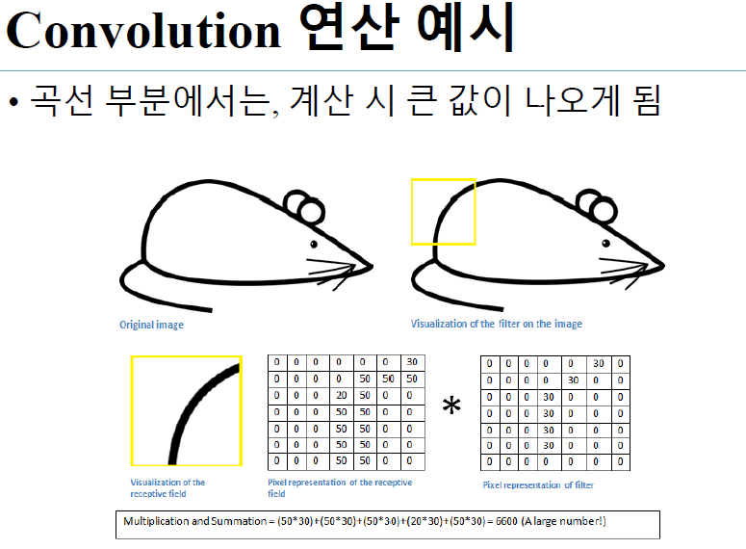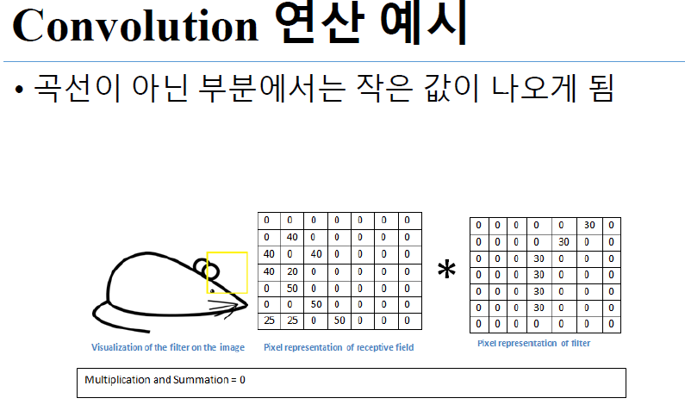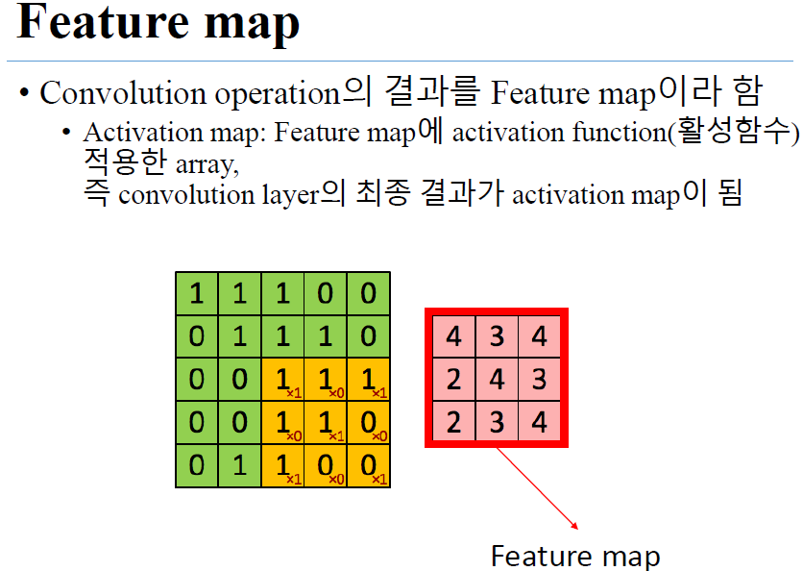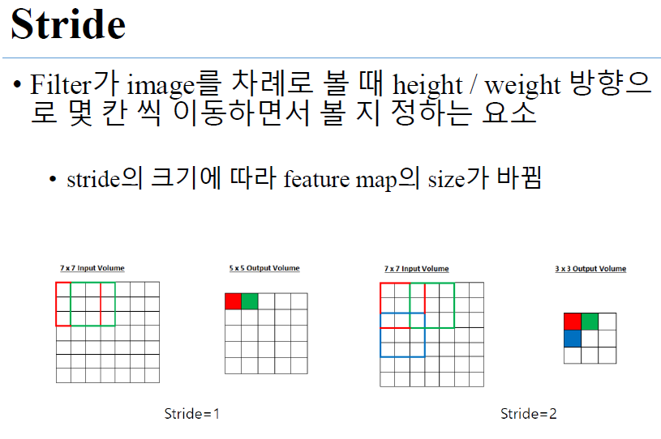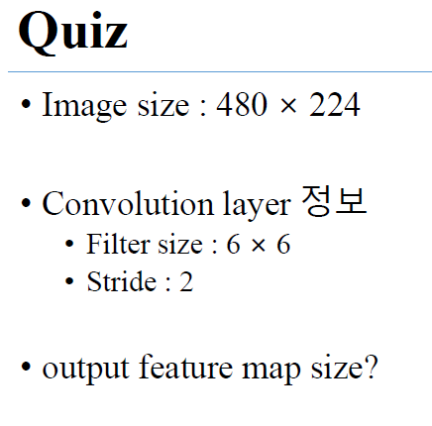

정답은 238 X 110

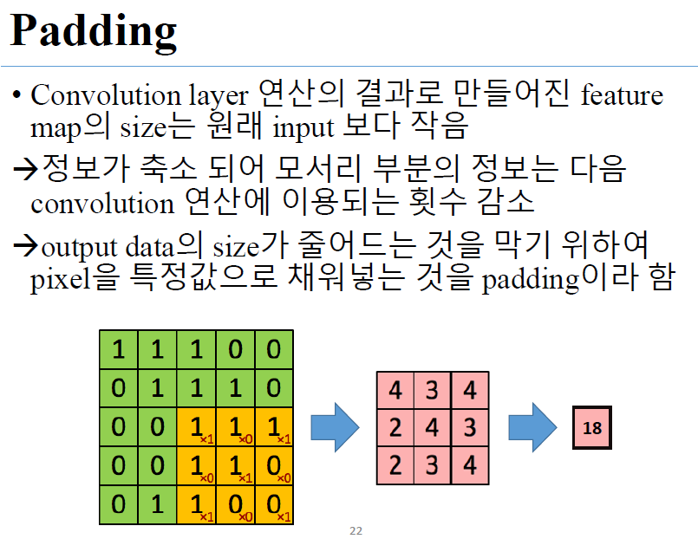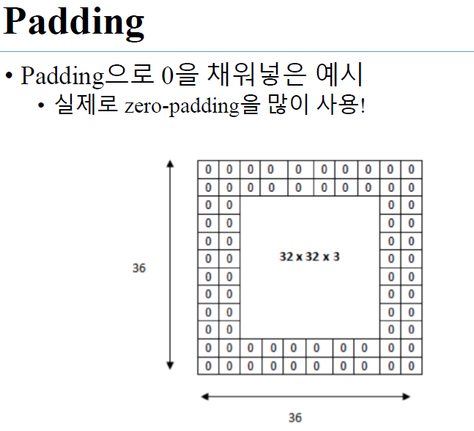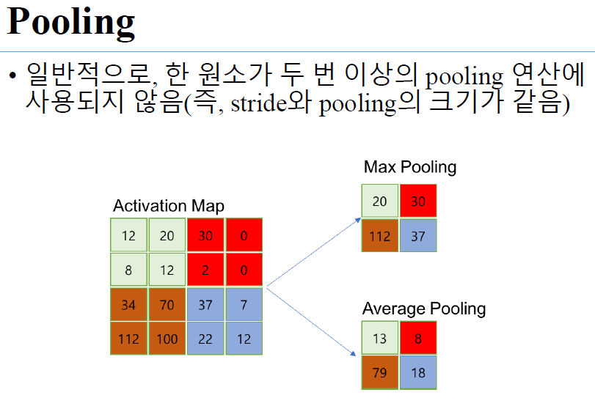

Max Pooling – 가장 큰 값을 취함

Average Pooling – element들의 평균 값을 취함

효율성을 위해 맵의 차원축소를 하는 것

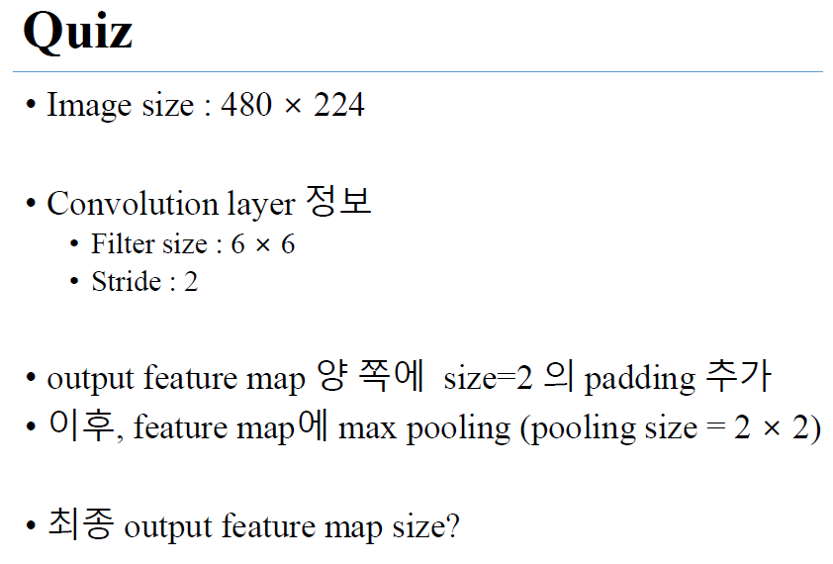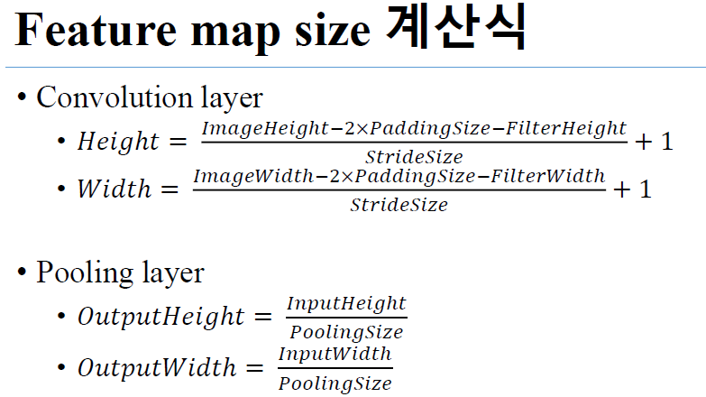

정확하게 나눠 떨어지지 않은 경우 보통 내림을 해준다.

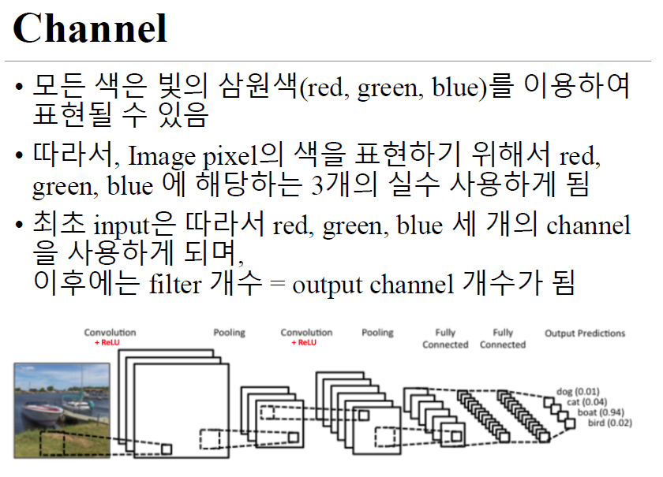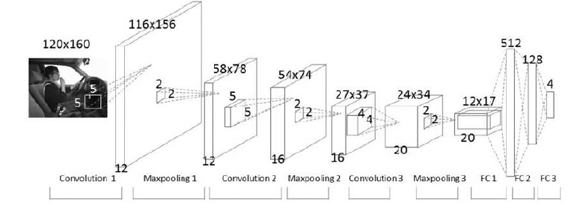

필터가 12개

Convolution하고 pooling으로 작아진다.(반복)

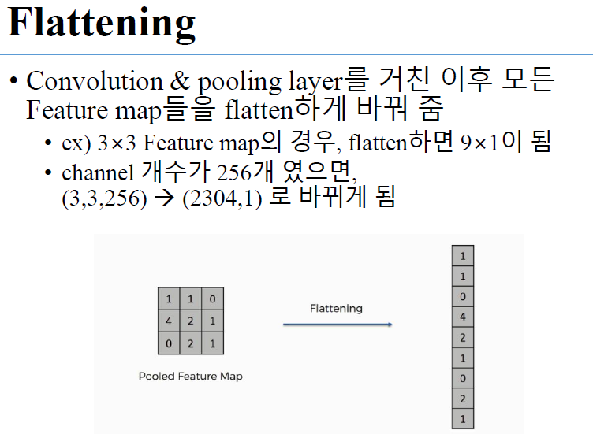

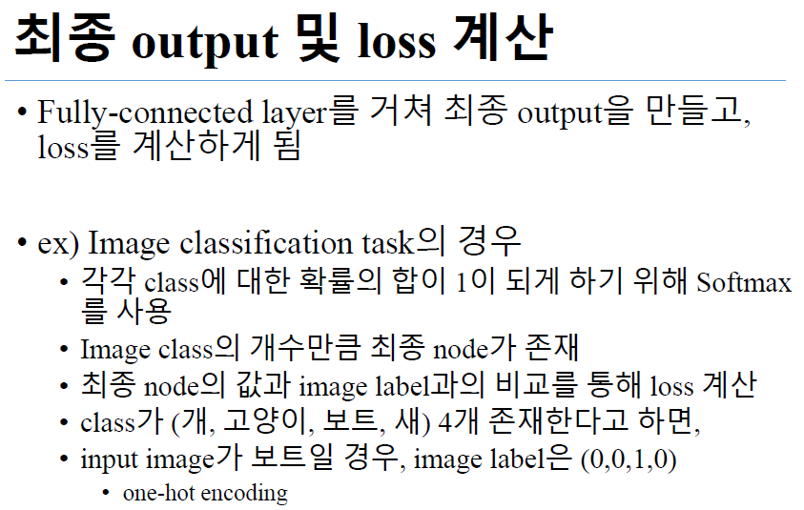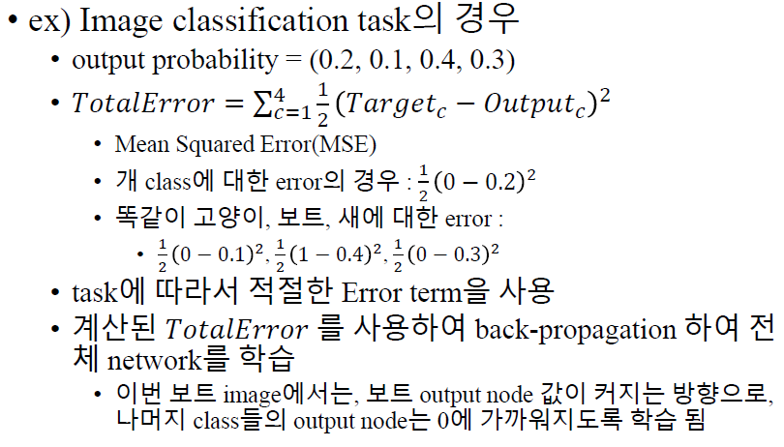 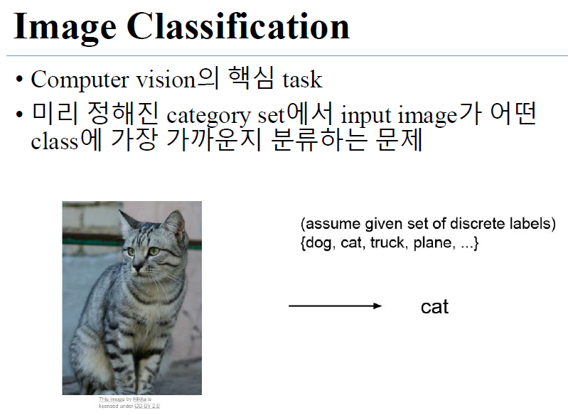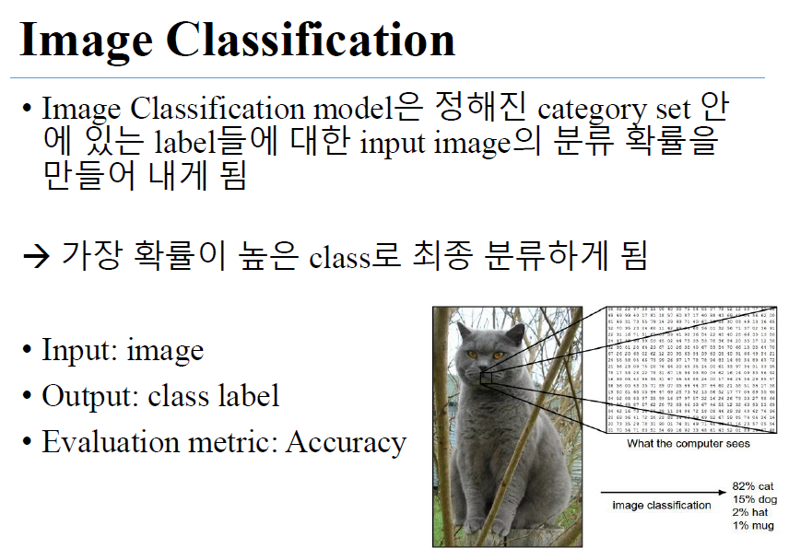

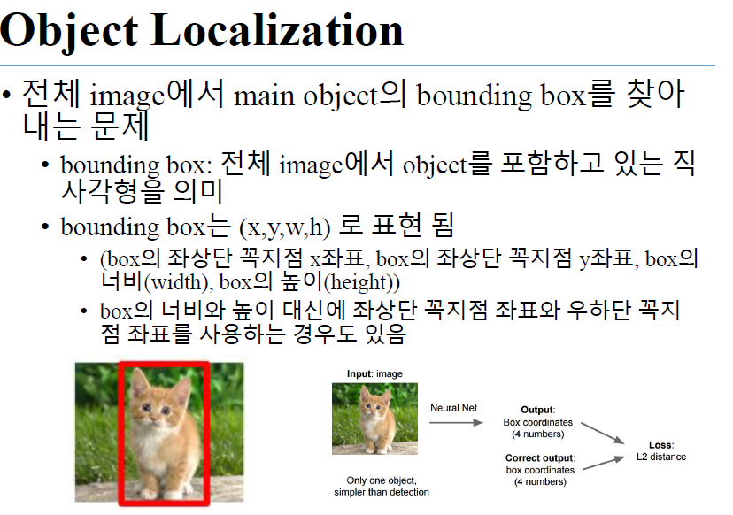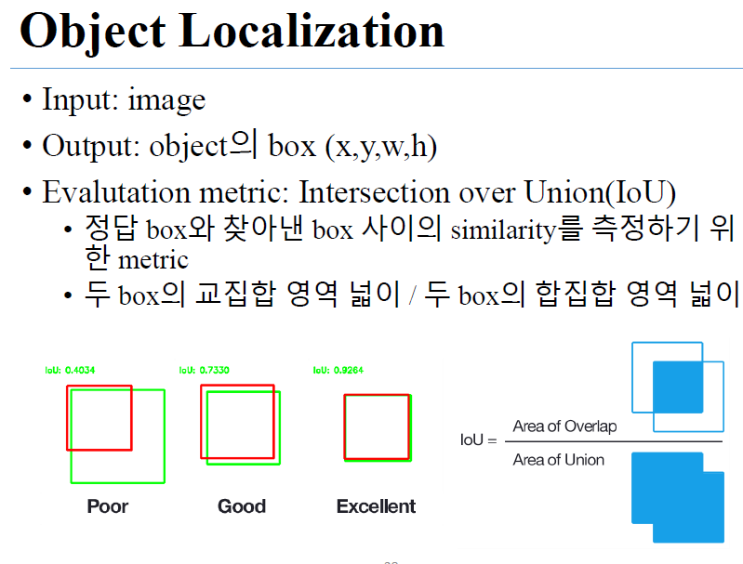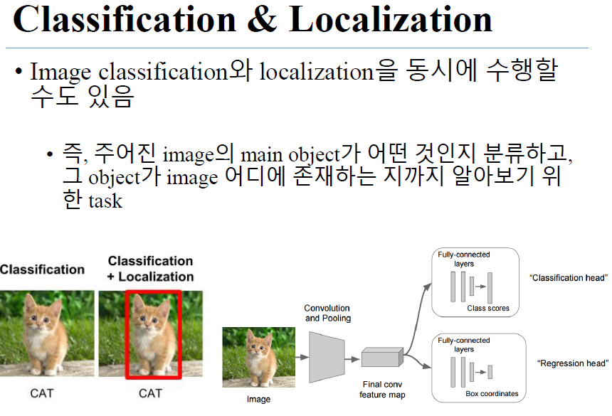

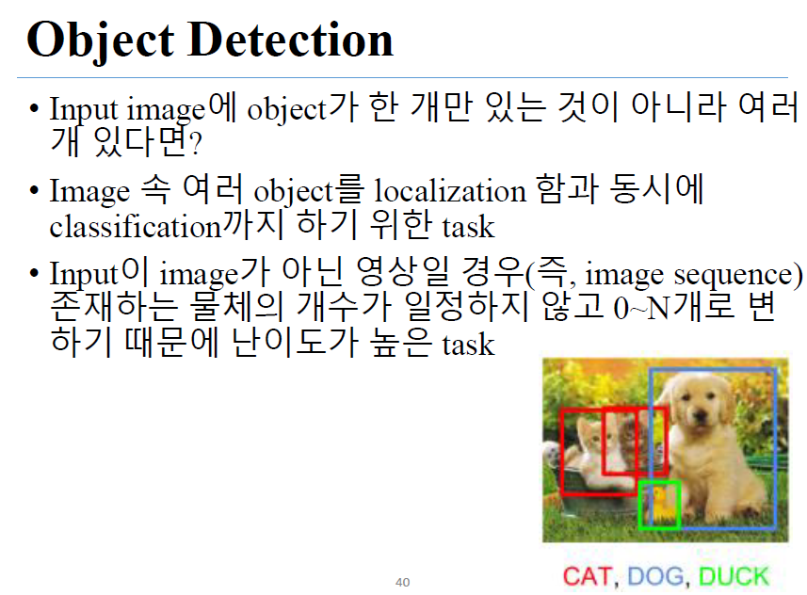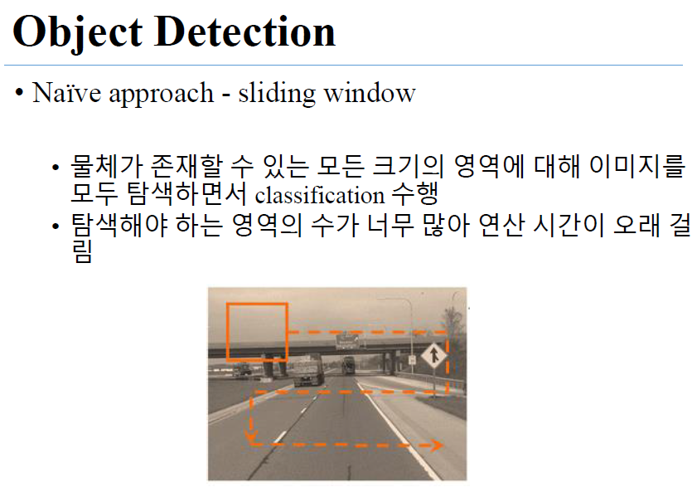

사각형을 만들고 이미지를 전부 다 보는 것 🡪 많은 시간과 노력 🡪 연산시간이 오래 걸림

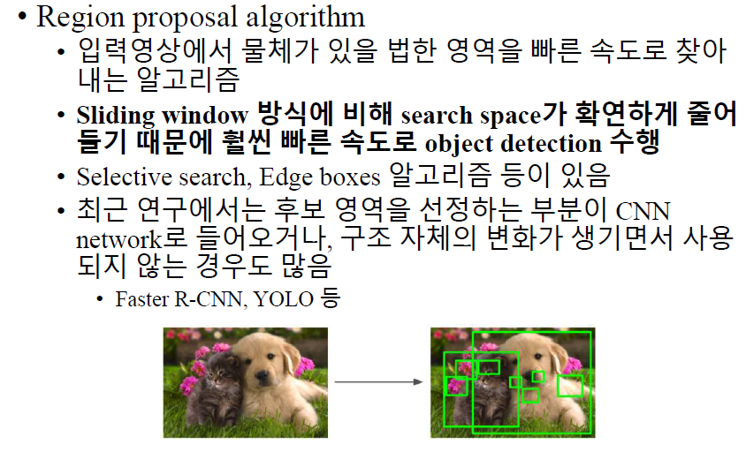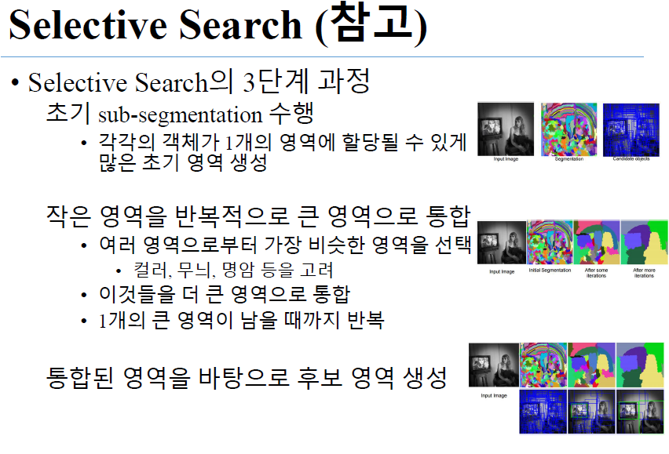

작은 영역으로 나눈 후, 색깔, 무늬 등으로 큰 영역으로 통합(더 이상 합쳐질 수 없을 정도로 합침)

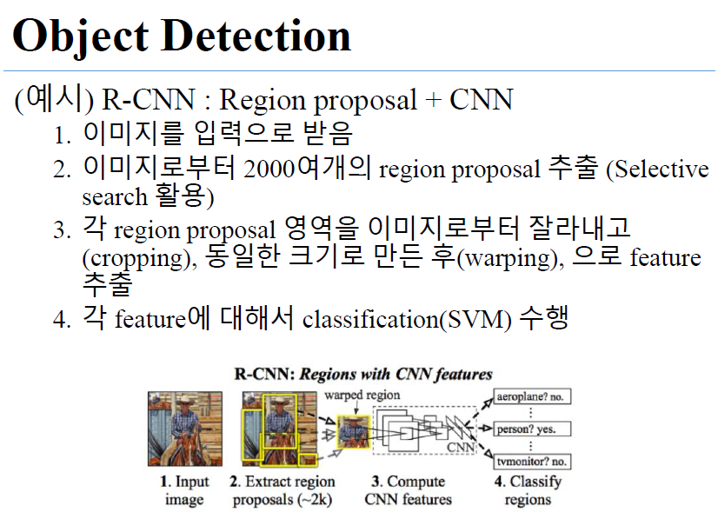

Warping -동일한 크기로 만들기 위해 0을 넣을 수 있음

최근에는 classify regions을 딥 러닝으로 사용

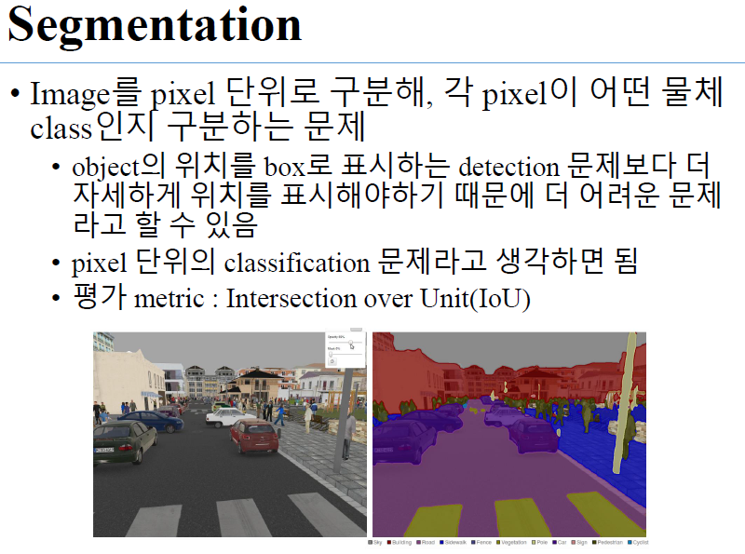

전체 224 X 224에서 1개의 pixel로 구분

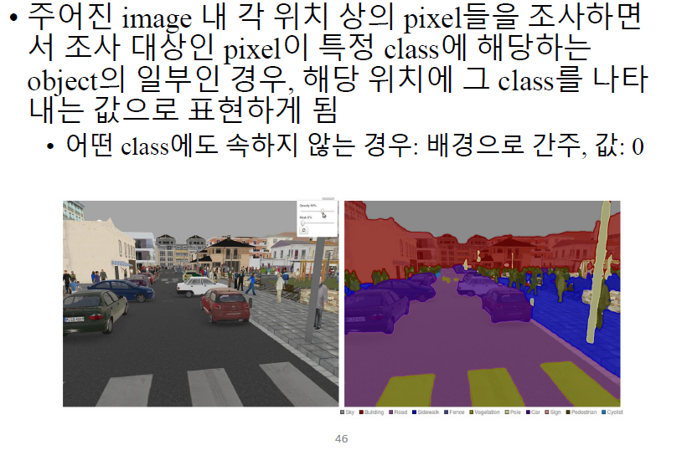

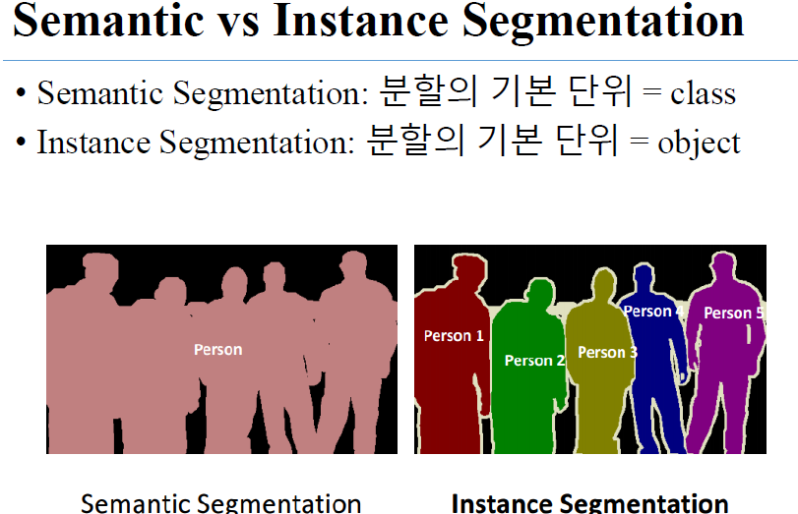

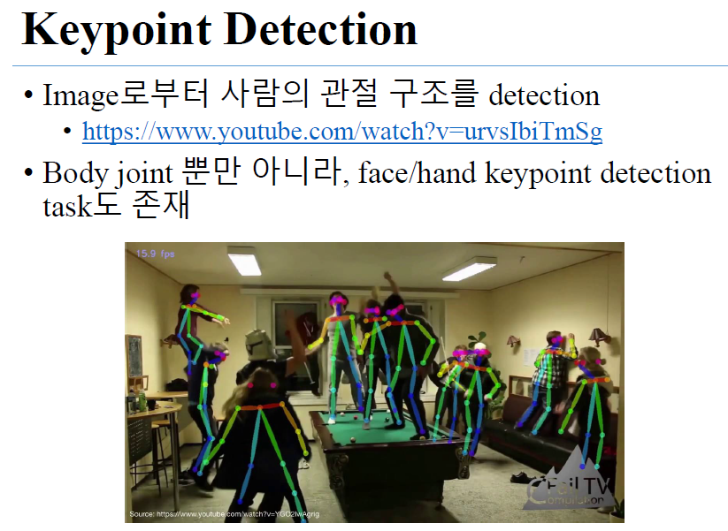

얼굴만 가지고 표현할 수 있음 🡪 늙었을 때는 어떻게 되고 젊었을 때는 어떻게 되고…

손동작을 가지고 표현할 수 있음 🡪 수화, 어떤 손동작을 하는지 등

<https://www.youtube.com/watch?v=urvsIbiTmSg>

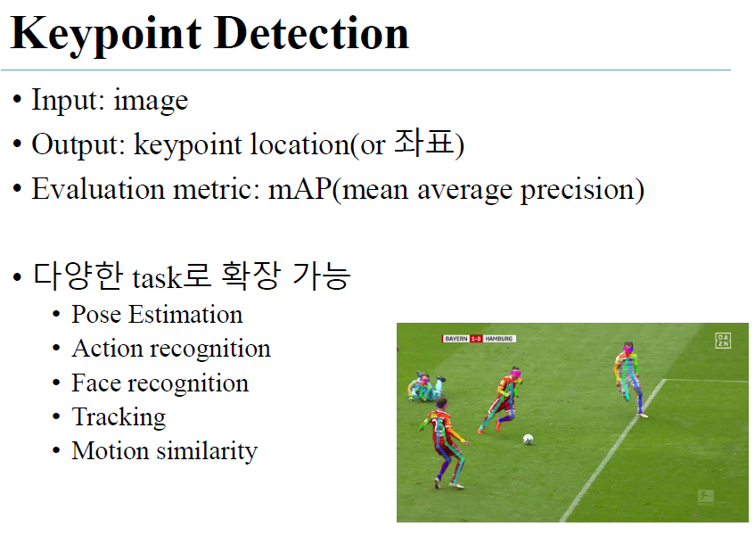

Backbone networks - 좋은 성능을 낼 수 있는 feature를 만드는 network

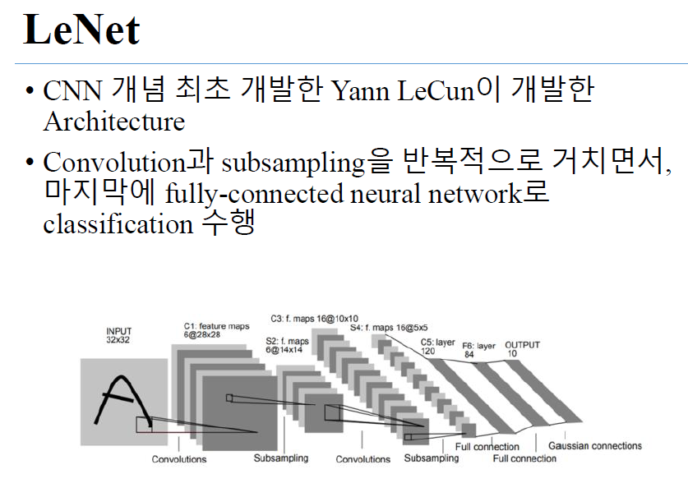 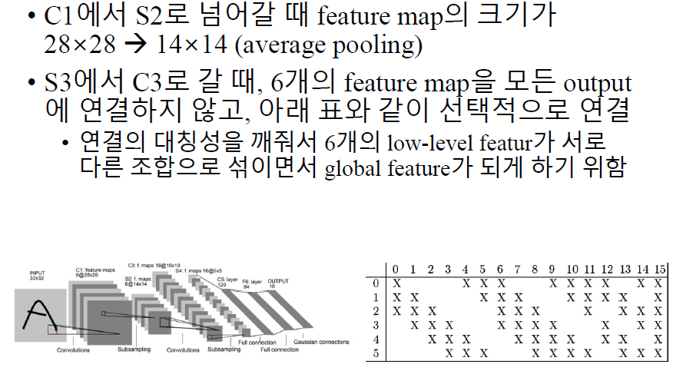

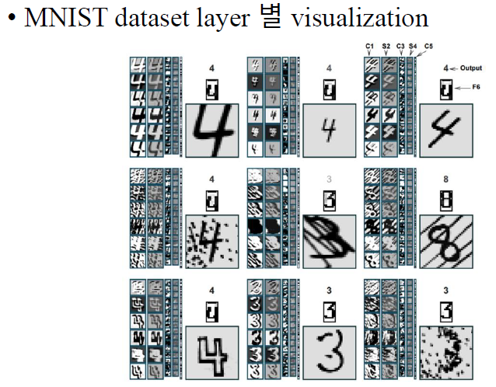

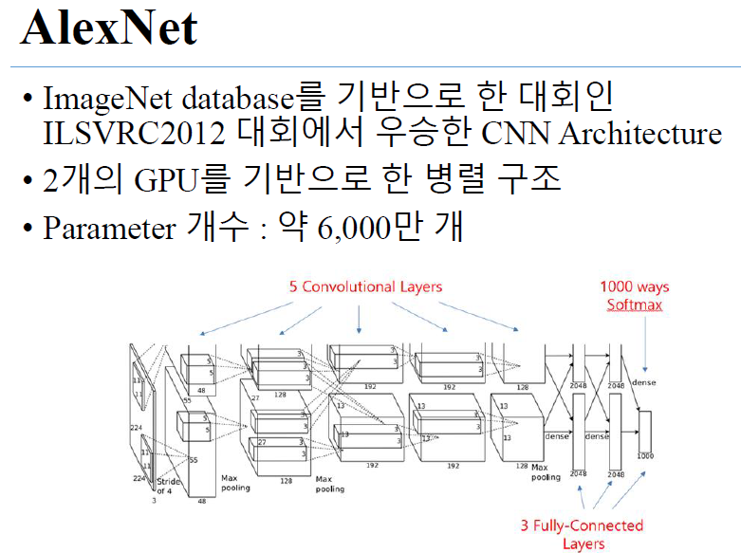 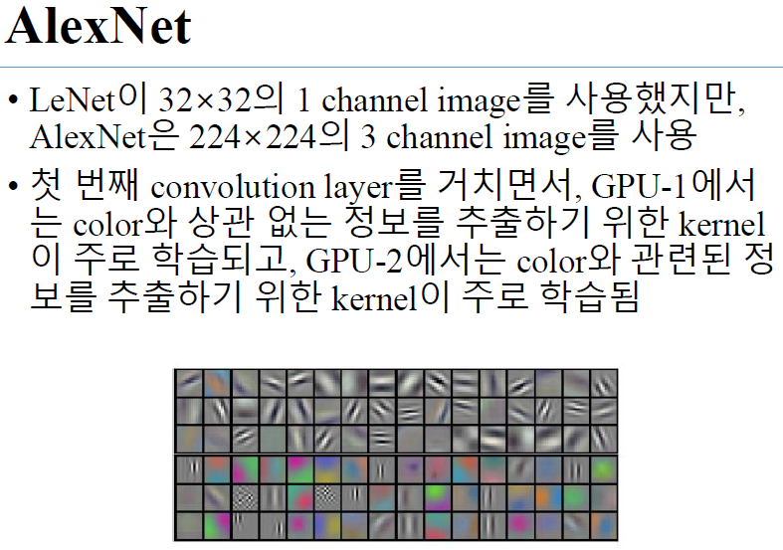

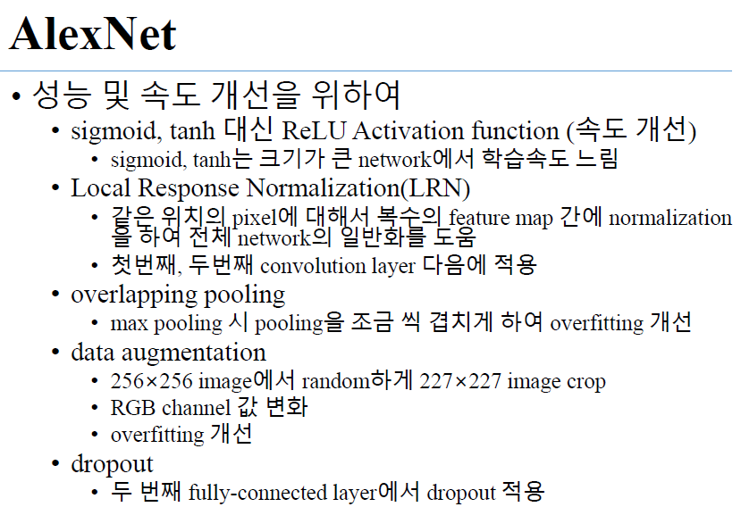

LRN – feature map이 너무 튀면 그쪽으로 overfitting이 발생🡪애초에 미연에 방지 scaling을 맞춤

Data augmentation – 약간의 rgb값의 튀는 값을 줌으로써, 데이터 량을 불림

Dropout – 아무리 학습시켜도 성능 하락의 폭을 낮춤

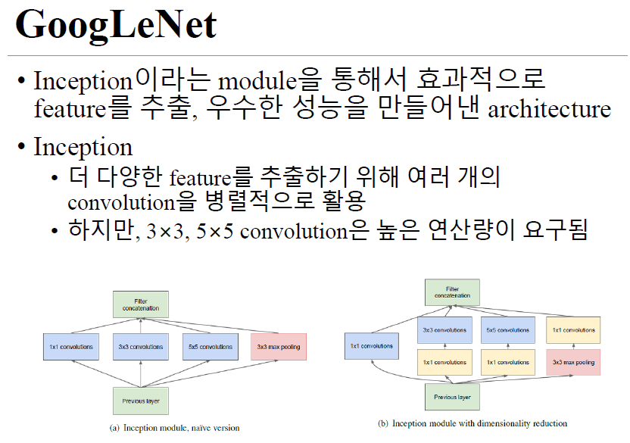

Inception module – 다양한 feature를 추출하기 위해 convolution을 병렬적으로 활용

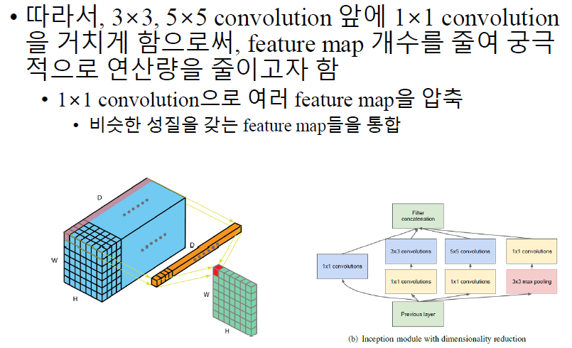 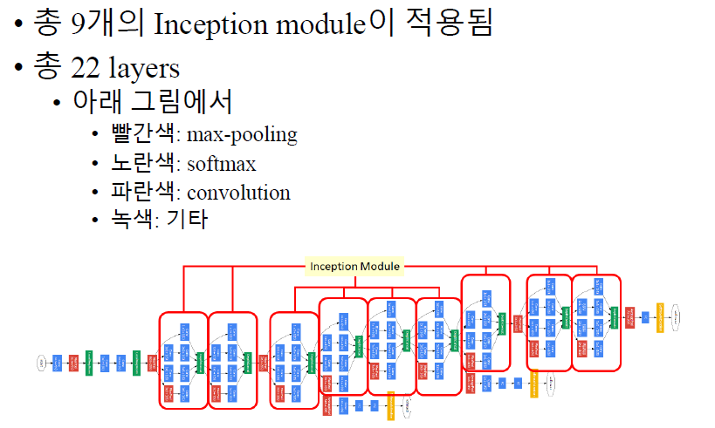

Softmax Layer는 보통 Output에서 사용하는데 여기에서는 여러 개의 Softmax를 발견

Auxiliary classifier - 중간 단계에서 loss를 줌으로써 더 잘 수렴

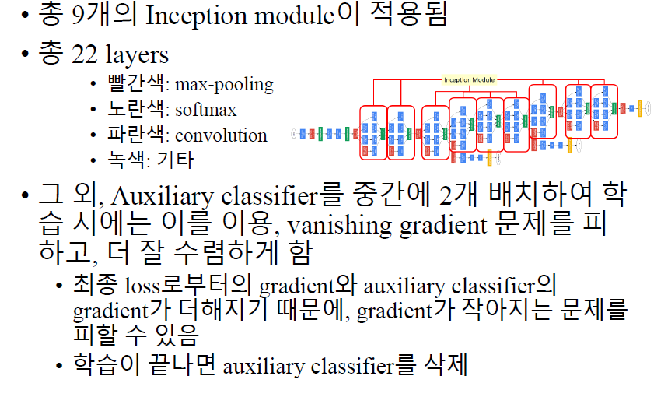

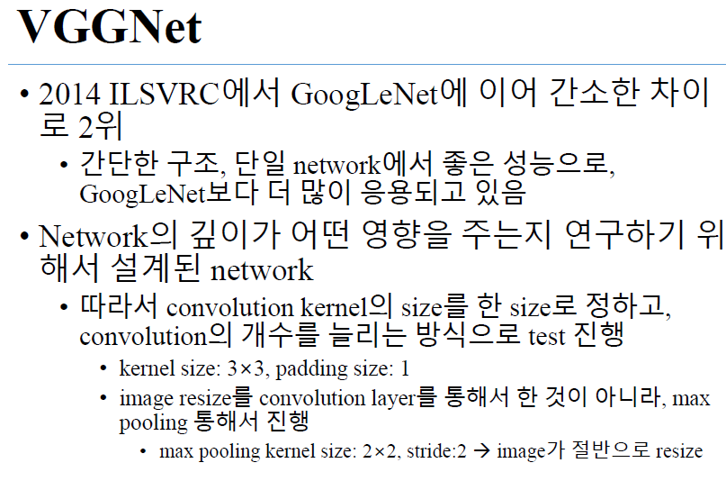

GoogLeNet에 비해 구조가 단순 🡪 단순하기 때문에 많이 활용

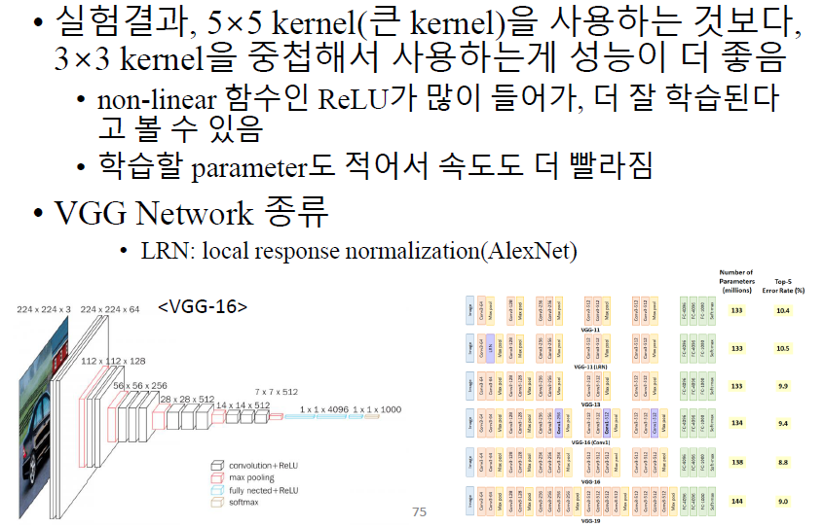

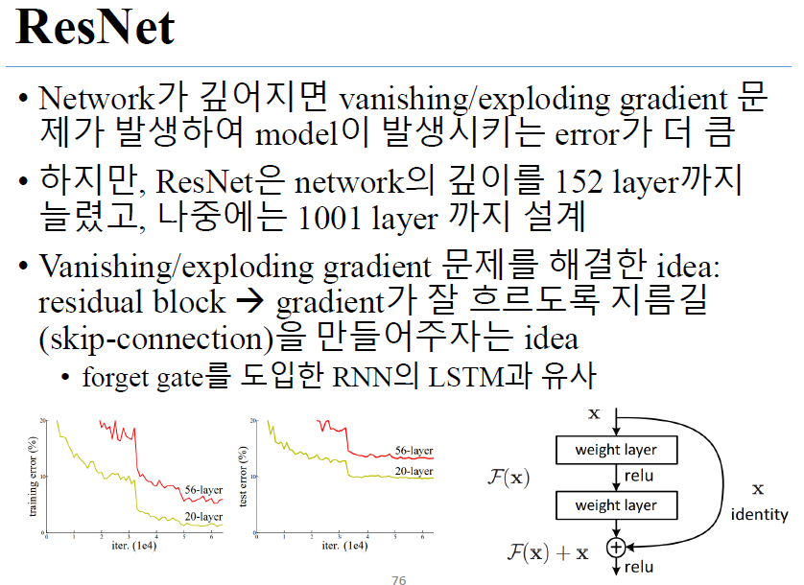 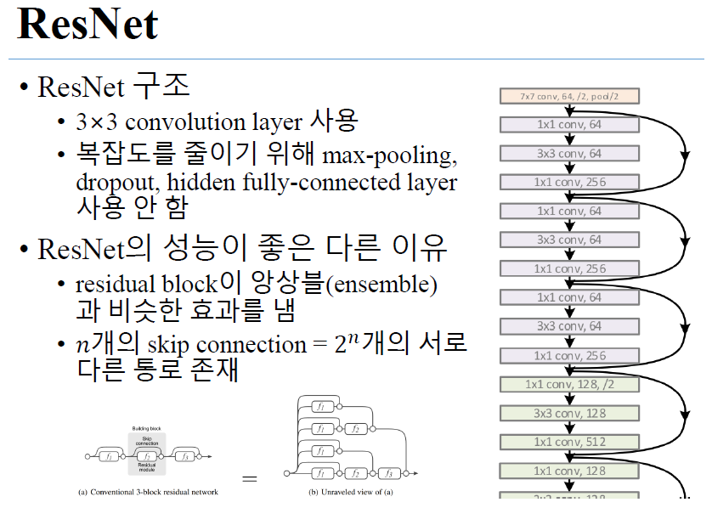

성능을 보고 거꾸로 해석하는 것 (자연계열과 다름)